Муниципальное бюджетное учреждение дополнительного образования
«СТАНЦИЯ ЮНЫХ НАТУРАЛИСТОВ»
Пригородного муниципального района
республики Северная Осетия-Алания с. Октябрьское

Всероссийский конкурса юных исследователей
окружающей среды им. Б. В. Всесвятского.

СЕКЦИЯ – Юные исследователи
(«Ботаника и экология растений»)

ВЕГЕТАТИВНОЕ РАЗМНОЖЕНИЕ САМШИТА

Тибилова Виктория Леонидовна, 4 класс

Руководитель:
Тедеева Фатима Махарбековна
педагог допобразования.
Работа выполнена в 2024 -2025 учебном году

ОГЛАВЛЕНИЕ

- Введение …………………………………………………… 3
- Цель, задачи ………………………………………………… 3
- Основная часть ……………………………………………... 4
- Выводы …………………………………………………… 11
- Заключение ………………………………………………… 11
- Литература ……………………………………………….. 12
- Приложения ………………………………………………… 13

Введение
Когда-то очень давно Боги решили подарить людям бессмертие и отправить им живую воду. Принести эту воду должна была обыкновенная ворона. Ворона решила не нести людям воду, а выпить ее и жить вечно. Как только только ворона присела на ветку и наклонилась, чтобы испить волшебной воды, как налетел порыв ветра и опрокинул бидон. Вода пролилась на ветки дерева и впиталась корнями. Этим деревом оказался самшит, который теперь вечно зелёный. Самшит долгожитель, растёт веками, а предки вороны до сих пор противным карканьем оплакивают потерю…
Я решила вырастить кусты самшита самостоятельно.

Цель исследования – оценить зависимость укоренения самшита вечнозелёного от питательной среды.

Задачи:
1. Изучить биологические особенности и закономерности роста самшита.
2. Выявить наиболее благоприятную среду для укоренения черенков самшита.
3. Выявить влияние биопрепарата на укоренение черенков самшита.

Данная тема актуальна, так как благодаря свойствам растения - уникальная эстетика, долговечность, неприхотливость, можно получить большое количество посадочного материала - саженцев самшита для озеленения приусадебного участка и школьной территории.

Гипотеза – самшит вечнозелёный - декоративная культура, не требующая больших затрат при получении необходимого посадочного материала для озеленения приусадебного участка и школьного двора.

Новизна: Пользуясь методом вегетативного размножения, вырастить из стебля самостоятельные новые растения с признаками и свойствами материнского растения.

Объекты исследования: Библиотека, сеть «Интернет».

Предметы исследования: Самшит вечнозелёный (Buxus sempervirensL.)

Методы исследования: Изучение информации и иллюстраций, наблюдения, эксперименты.

Обзор литературы
Растение самшит (лат. Buxus; «буксус») – род вечнозеленых медленно растущих деревьев и кустарников семейства Самшитовые, которых в природе по последним данным насчитывается около 100 видов.
На территории России широкое распространение получил самшит вечнозеленый, который обладает достаточной морозостойкостью.
Самшит вечнозелёный родом из Вест-Индии, Восточной Азии и стран Средиземноморья, в лесах западного Закавказья. В природе существует три крупных ареала самшита – африканский, центральноамериканский и евро-азиатский. В культуре дерево самшит, одно из самых древних декоративных растений, выращивают как горшечную и садовую культуру. В теплых районах кустарник самшит используется не только в качестве живой изгороди и бордюров – живописно сформированные кусты самшита украшают сады и газоны (Рисунок 1). Самшит в домашних условиях – популярнейшая культура для бонсаи, поскольку может расти в небольшой емкости, хорошо кустится, имеет мелкие листья и прекрасно переносит обрезку.
Листья у самшита супротивные, кожистые, эллиптической формы (Рисунок 2). Цветки ароматные, мелкие, однополые, собранные в пазушные соцветия (Рисунок 3). Плод – трехгнездная коробочка, при созревании растрескивающаяся и разбрасывающая блестящие семена черного цвета (Рисунок 2). Самшит – медонос, однако самшитовый мед употреблять нельзя, так как все части растения ядовиты. Ландшафтными дизайнерами самшит ценится за красоту кроны, блестящие листья и способность хорошо переносить обрезку. Садоводы, кроме всего прочего, ценят самшит декоративный за его неприхотливость и теневыносливость.
Сажать самшит лучше осенью, с середины сентября до начала октября, за месяц до наступления холодов, чтобы корни успели укорениться. Хотя успешно сажают самшит ранней весной и даже летом. Высаживать растение лучше всего в полутенистом или тенистом месте. На ярком солнце у самшита быстро повреждаются листья.
За сутки до высадки в открытый грунт саженцы самшита обильно полить или погрузить его корни в воду. На дно ямы помещают дренажный слой из перлита толщиной 2-3 см, Яма для самшита должна быть приблизительно в три раза глубже и шире земляного кома с корнями саженца.
Самшит – довольно интересное и неприхотливое растение, но иногда он может резко заболеть и погибнуть. Такая проблема свойственна почти всем вечнозеленым культурам, чтобы этого не допустить, нужно правильно за ним ухаживать [1, стр.160]
Уход за самшитом предусматривает регулярные подкормки растения. Первый раз самшит удобряют лишь спустя месяц после посадки. В период активного роста в грунт вносятся комплексные минеральные удобрения или органика, а осенью под перекопку в почву – только те удобрения, которые содержат калий и фосфор, поскольку азот в осеннее и зимнее время растению не нужен.

Обрезка самшита осуществляется в апреле или начале мая. Формировать куст самшита можно в виде геометрической фигуры – чаще всего это кубы, конусы или шары. Самшит переносит стрижку очень легко, причем, чем чаще стригут, тем он гуще.
Профессионалы рекомендуют корректировать крону самшита ежемесячно. Однако есть такая закономерность: чем чаще проводится обрезка самшита, тем чаще нужно его поливать и подкармливать, чтобы он мог восполнить потерю питательных веществ, доставляемых ему обрезанными листьями. [6, 128 с.; 7, 171с.]

Вредители самшита и борьба с ними

Таблица 1. Вредители самшита и борьба с ними
№ | Вредители | Признаки поражения | Борьба.  Инсектициды
1 | Самшитовая галлица | Главный враг растения. Откладывает яйца в начале лета в молодые листья. Вылупившиеся личинки въедаются в ткань листьев и зимуют там, а в мае из их куколок появляются взрослые насекомые. Листья сохнут и опадают. | Обработать препаратами: Актара, Карбофос, Фуфанон, Тагор. Повторить опрыскивание через 10 дней
2 | Войлочник | Листья вздуваются, побеги увядают. | Актара, Карбофос, Фуфанон, Тагор.
3 | Паутинный клещ | Паутина появляется на растении в сильную сушь, | Актара, Карбофос, Фуфанон, Тагор.

Болезни самшита и лечение
Таблица 2. Болезни самшита и лечение
№ | Болезни самшита | Признаки | Лечение
1 | Некроз побегов | сопровождается отмиранием концов ветвей и пятнами на листьях | Обработать фунгицидами, (неоднократно)
2 | Поражение самшита раком | обрежьте пораженные участки растения, захватывая здоровую древесину | Обработать раны Фундазолом.

Размножение самшита

Самшит размножают ТРЕМЯ СПОСОБАМИ: семенами, черенками, отводками.
Размножение семенами – размножают самшит чаще всего вегетативно, но иногда используют и семенной способ размножения. Проблема в том, что семена самшита очень быстро теряют всхожесть.
Черенкование самшита – самый распространенный способ размножения этого кустарника. Для черенков заготавливают молодые, крепкие, но не одревесневшие до конца побеги длиной 10-15 см, которые срезают наискось, и, удалив с нижней трети черенка листья, замачивают на сутки в растворе корнеобразователя. Затем черенки промывают и высаживают в открытый грунт или в ёмкости.
Состав: почва и песок в различных соотношениях, главное, чтобы грунт был легким и питательным. Заглубляют черенки в субстрат по самые листья и накрывают каждый пластиковой плёнкой. Ежедневно проветриваем черенки. Корешки начинают образовываться через месяц, а через два-три месяца у самшита уже сформируется корневая система. [4, 224 с.]
Размножать самшит черенками можно и осенью, но сажать их нужно в горшки, поскольку до зимы они не успеют укорениться и окрепнуть, поэтому наверняка погибнут даже под укрытием. Черенки нужно внести в помещение с температурой 10 ºC, где они переждут зимние холода, а весной их высаживают на постоянное место.[5, 224 с.]
Размножение самшита отводками — это еще один надежный и проверенный способ вегетативного размножения. Весной побеги самшита пригибают к земле и прикапывают. Все лето их поливают и подкармливают вместе с материнским кустом, а когда они укоренятся и пойдут в рост, их отделяют и высаживают на постоянное место.
Самым тяжелым периодом в культивировании самшита является зима – вечнозеленый кустарник очень чувствителен к холодной температуре. Кроме того, спящая корневая система не обеспечивает побеги и листья самшита, пробуждающиеся к жизни при первом же луче солнца, влагой и питанием, отчего они сохнут. Вот почему важно сажать самшит в тени. И вот почему так важно принять все необходимые меры для подготовки самшита к зиме. [2, 160 с., ил.]
Непосредственно перед наступлением морозов, в начале ноября, нужно провести обильный подзимний влагозарядковый полив самшита, который насытит растения влагой на долгие зимние месяцы. После этого нужно замульчировать приствольные круги перепревшей хвоей или торфом. Сухие листья для этого не годятся, потому что влажной зимой они могут подопреть и спровоцировать развитие у самшита грибковых болезней.[3, 351с.]

Укрытие самшита на зиму - Когда температура воздуха опустится до -10 ºC, приступают к организации укрытия самшита. Бордюр или живая изгородь из самшита нуждаются в укрытии – их целиком накрывают двумя-тремя слоями нетканого материала или мешковины, которые закрепляют, присыпая края землей. Но предварительно кусты самшита нужно связать – большие массы мокрого снега могут поломать его ветки. Укоренившиеся черенки и молодые самшиты обвязывают лапником, замульчировав приствольные круги торфом или хвойными иголками. Снимают укрытие, как только наступит весна, иначе в тепле самшит может выпреть. Делают это в пасмурный день. Приучать самшит к весне нужно постепенно.
Для лучшего укоренения черенков самшита требуется наличие следующих оптимальных факторов роста: тепло, влага, свет, воздух.

МЕТОДИКА ИССЛЕДОВАНИЙ

Пошаговое руководство размножения самшита черенкованием.[4]

Я изучила способы размножения самшита различными способами и составила таблицу с пошаговыми действиями:

Таблица 3. Этапы размножения Самшита Вечнозелёного.
№ | Этапы | Действия
1 | Выбор  черенков | Необходимы черенки со здоровыми зрелыми листьями, без признаков повреждения или болезни.
2 | Подготовка листьев | Осторожно срезать лист у основания растения так, чтобы черенок имел у основания пяточку.
4 | Почвенная смесь | Приготовить почвенную смесь с хорошим дренажем, предпочтительно смесь торфа и песка. Это обеспечит правильные условия для укоренения.
5 | Посадка | Поместить черенок в почвенную смесь, закопав стебель примерно на дюйм глубиной.
6 | Условия | Влажность и тепло. Поместить горшок в теплое место с непрямым солнечным светом. Накрыть его полиэтиленовым пакетом, что поможет сохранить влажность.
7 | Развитие корней | В течение следующих нескольких недель из закопанного стебля начнут расти корни. Важно быть терпеливым и не повредить срез на этом этапе.
8 | Пересадка | После образования корней нужно пересадить черенки в отдельные горшки с почвенной смесью.
9 | Уход после  пересадки | Только что пересаженные черенки самшита умеренно поливать, давая почве высохнуть между поливами. Поместить их в место с ярким непрямым светом.

Следуя этим рекомендациям, можно успешно размножить самшит черенками, что позволит расширить свою коллекцию или поделиться растением с другими.

Преимущества размножения черенками самшита:

1. Простота размножения: самшит можно легко размножать черенками, что делает этот метод доступным и экономически эффективным.

2. Высокая вероятность успеха: Вероятность успешного размножения листовыми черенками, как правило, высока, что позволяет получить несколько новых растений из одного родительского растения.
ОСНОВНАЯ ЧАСТЬ

Изучив литературу по данной теме, мы провели анализ выше изученных способов и выбрала для себя метод, которым буду пользоваться в своей исследовательской работе. Буду размножать самшит, используя веточки, которые остались после формовочной обрезки.

Черенки самшита можно нарезать в любое время года (даже зимой). Однако не рекомендуется делать это с апреля по июнь. Дело в том, что в это время самшит интенсивно растет, и его молодые побеги – очень нежные и мягкие.

Следующий шаг, это – выбор стимулятора роста.

Для того чтобы понимать как работает стимулятор, нужно изучить его действующее вещество, к какой группе относится, способно ли поддерживать в норме иммунную систему растений, особенно в стрессовых ситуациях.

Для наших испытаний мы выбрали Эпин-Экстра (Рисунок 5). Ведь за этим веществом закрепилась слава "живой воды".

Раствором Эпина не рекомендуется поливать корни, так как это средство не впитывается через корни, а только через стебли и листья.

Однако, в литературе есть сведения о том, что перед посадкой рекомендуется замачивать семена в растворе Эпина (1-2 капли на полстакана воды) на 5-6 часов и даже на сутки.

Мы решили изучить действие раствора Эпин-Экстра на корнеобразование самшита.

Внешний вид

Упаковка Эпин-Экстра - небольшой плотный пакет с ярким оформлением. препарат находится в отдельной пластиковой капсуле, закрывается/открывается откидной крышкой. Жидкость внутри не вытекает и не испаряется. Объем 1 мл.

Органолептика - Эпин-Экстра - это прозрачная жидкость без выраженного запаха, по консистенции как вода. Легко смешивается, без осадка, но с пеной.

Состав эпин-экстра - раствор эпибрассинолида в спирте 0,025 г/л. Эпибрассинолид относится к группе брассинолидов (гормоны, поддерживающие в норме иммунную систему растений, особенно в стрессовых ситуациях).

Меры предосторожности - Эпин безопасен, т.к. это стимулятор природного происхождения, мы работали в одноразовых перчатках, и мыли руки с мылом после обработки.

Применение эпин-экстра - одна ампула рассчитана на 5 литров воды. Чтобы развести Эпин на 1 литр воды надо соответственно использовать 1/5 часть ампулы (примерно 7-8 капель). Для замачивания семян достаточно 1-2 капель Эпина на полстакана воды.

Рекомендуется сначала развести с небольшой порцией воды.

Бутылку следует тщательно потрясти, чтобы вещество смешалось с водой. Разведенный раствор пенится в бутылке.

Особенности применения Эпин-Экстра.

При использовании препарата необходимо учитывать ряд его особенностей. Так, важно знать, что действующее вещество препарата довольно быстро разрушается под влиянием прямых солнечных лучей, а также, если в воде присутствует щелочь.

Учитывая это, для повышения положительного влияния Эпина на растения необходимо делать растворы и обрабатывать ими растения в вечернее время, лучше после заката.

При разведении раствора необходимо убедиться в том, что вода не содержит щелочи, для большей уверенности можно добавить в воду лимонную кислоту (на ведро воды один грамм лимонной кислоты).

При обработке растений Эпином старайтесь, чтобы основное количество вещества попало именно на растение, а не на почву. Проводить обработку один раз в 10-12 дней.

Практическая работа
- Размножение черенками.
В два горшка посадили по 11 черенков самшита (Рисунок 6).
Опыт имеет два варианта и две повторности.
I – контрольный - черенки без обработки (Рисунок 7 ).
II – опытный - обработали черенки стимулятором роста (Рисунок 8 );

СХЕМА ОПЫТА

Таблица 4. Методика проведения
№ | Этапы | Методика проведения
1 | Выбор черенков | Выбрали здоровые черенки, без признаков повреждения или болезни.
2 | Подготовка | На ветках оставили пяточки, откуда и начнут прорастать корни.
3 | Замачивание | Подготовленные черенки замочили в растворе Эпина на 12 часов.  За это время все процессы роста корешков активизируются.
4 | Почвенная смесь | Приготовили почвенную смесь с дренажем (песок), что обеспечит хорошие условия для укоренения.
5 | Посадка | Поместили черенки в почвенную смесь, закопав стебель примерно на 2,5 см -3 см глубиной.
6 | Условия | Накрыли горшки полиэтиленовым пакетом, и поместил в теплое место с непрямым солнечным светом. (Увлажнил за 3 месяца только 3 раза). Каждый день проветривали по 15 мин.
7 | Развитие корней | Корни развивались 3 месяца. У готовых к пересадке растений, как правило, образуются не только корни, но и новые светло-зеленые побеги.
8 | Замеры | Через 3 месяца произвели замеры черенков.
9 | Пересадка | Пересадили черенки с развитыми корнями в отдельные горшки.
10 | Уход после  пересадки | Пересаженные черенки самшита поместили в место с ярким непрямым светом. Умеренно поливаем..

Рассаживать черенки нам нужно в октябре. Но, чтобы молодые растения не погибли в зимние морозы, мы будем высаживать их не в открытый грунт, а в горшки(Рисунок 9).
Вывод: В период развития корней (3 месяца) в контрольном варианте 2 черенка не образовали корней. Во втором укоренились все черенки.
Таблица 5. Замер корней самшитов в контрольном варианте.
№ | контрольный вариант | 1 | 2 | 3 | 4 | 5 | 6 | 7 | 8 | 9 | 10 | 11
1. | Длина корней, см | 5 | 3 | 9.5 | 3.5 | 7 | 4 | 4.7 | 5 | 5
1. | Кол-во | 4 | 3 | 7 | 10 | 12 | 4.2 | 5 | 6 | 3
1. | Наземная часть, см |  |  |  |  |  |  | 7 | 3.5 | 5
L ср. = 5+3+9.5+3.5+7+4+4,7+5+5 = 46.7 46,7 : 9 = 5.2 см
Таблица 6. Замер корней самшитов в опытном варианте
№ | опытный вариант | 1 | 2 | 3 | 4 | 5 | 6 | 7 | 8 | 9 | 10 | 11
2. | Длина корней, см | 4.2 | 4 | 9 | 19 | 8 | 7.5 | 4.5 | 7 | 8 | 4.5 | 6.3
2. | Кол-во | 7 | 4 | 5 | 9 | 13 | 7 | 12 | 14 | 11
2. | Наземная часть, см | 10 | 6 | 12 | 9 | 7 | 4 | 7 | 5 | 5
L ср. = 4.2+4+9+19+8+7.5+4.5+7+8+4.5+6.3 = 82
82 : 11 = 7.5 см 7.5 – 5.2 = 2.3 см
Вывод: 1. Таким образом, среднее значение длины корней в контрольном варианте на 2.3 см меньше, чем в опытном.
2. В период развития корней (3 месяца) в контрольном варианте в горшке погибло два побега. Во втором – опытном, укоренились все одиннадцать черенков.

ВЫВОДЫ:
Любой растительный организм в период роста и развития сталкивается с целым комплексом неблагоприятных факторов, которые снижают иммунитет растений и вызывают различные болезни. Для преодоления всех негативных факторов окружающей среды растению необходим крепкий иммунитет на весь вегетационный период. Конечно, можно попытаться подбодрить растения с помощью дополнительного внесения удобрений, улучшенного комплекса агротехнических мероприятий. Но мы использовали результаты современных научных достижений, применяя стимулятор роста и иммуномодулятор, такой как - Эпин Экстра.
В результате наших наблюдений пришли к следующим выводам:
1. Использование гормона роста увеличивает энергию образования прорастания корней, повышает сопротивляемость к болезням и вредителям.
Итоги проведенных опытов показали, что цели и задачи, поставленные, перед нами достигнуты. Рекомендуем исследованный нами способ размножения самшита.
Конечные результаты исследования могут быть использованы в практической деятельности, для выращивания здоровых растений.

ЗАКЛЮЧЕНИЕ
Нами проведены исследования по размножению самшита, которые были сосредоточены на изучении различных методов и факторов, позволяющих повысить вероятность успеха. Исследования показали, что размножение черенками с использованием Эпин Экстра (Рисунок 5), увеличивают успех укоренения. Кроме того, обеспечение нижнего тепла и высокой влажности может способствовать развитию корней. В целом, результаты подчеркивают важность правильного выбора черенков, применения гормонов, условий окружающей среды и выбора субстрата для успешного размножения самшита.
Используя результаты современных научных достижений, применяя стимулятор роста и иммуномодулятор, такой как - Эпин Экстра, вырастили саженцы самшита.
Применение Эпин Экстра мы посчитали возможным, т.к. она обладает сильными антистрессовыми свойствами, одновременно являясь, необходимым питанием для растений.

ЛИТЕРАТУРА

- Аксѐнова Н.А., Фролова Л.А. Деревья и кустарники для любительского садоводства иозеленения. - М.: Изд-во МГУ, 1989. - 160 с., ил.
- Соколова Т.А. Декоративное растениеводство. Древоводство – М: издательский центр «Академия», 2004. - 351с.
- Ермаков, Б. С. Размножение древесных и кустарниковых растений зелѐным черенкованием Б. С. – Кишенѐв: Штиинца, 1981.- 224 с.
- Тарасенко, М. Т. Зеленое черенкование садовых и лесных культур М. Т. Тарасенко.- М. : МСХА, 1991.- 272с.
- Турецкая, Р. Х. Приѐмы ускоренного размножение растений путѐм черенкования Р. Х. Турецкая.- М.-Л. : АН СССР, 1949.
- Хессайон Д.Г. Все о саде, за которым легко ухаживать. - М.: Издательство "Кладезь-Букс" (русское издание), 2009. - 128с., ил.
- Физиологические основы управления ростом и продуктивностью растений в регулируемых условиях: Сб. научных трудов/ВАСХНИЛ, Агрофиз. НИИ. - Л.: АФИ, 1988. - 171с.

Приложения

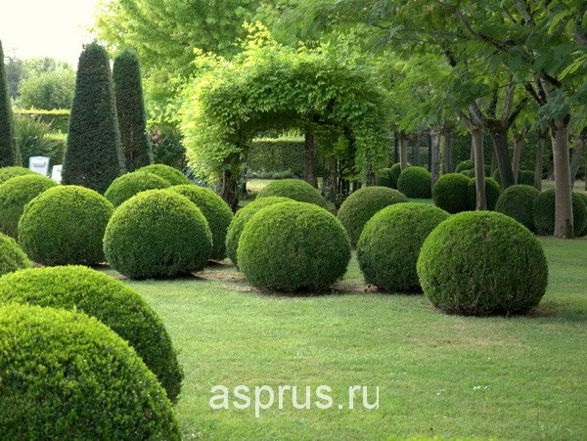

Рис. 1 Самшит вечнозелёный
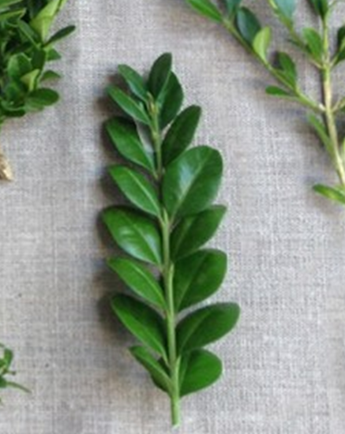
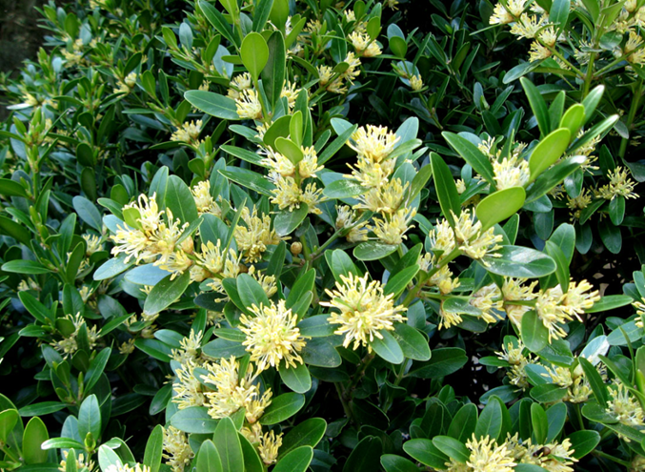
Рис. 2 Листья самшита Рис.3 Цветки самшита

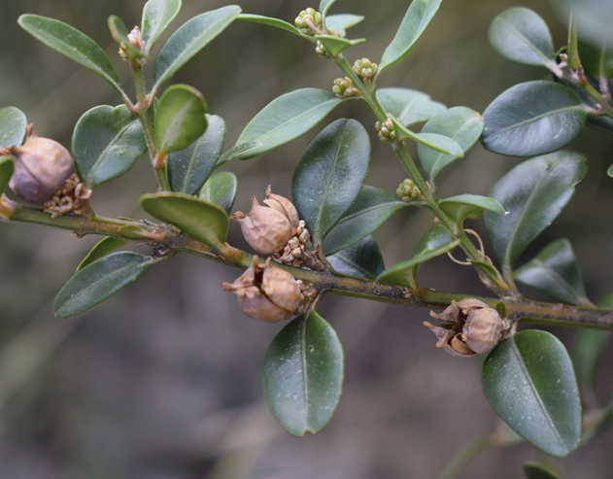
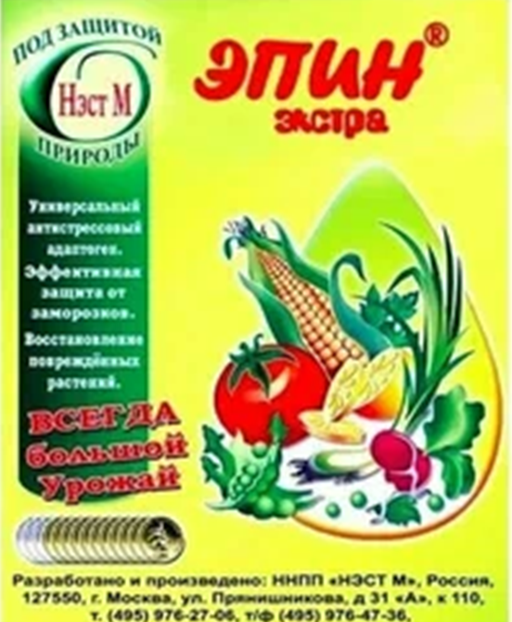

Рис. 4 Плод самшита Рис. 5 Эпин-Экстра

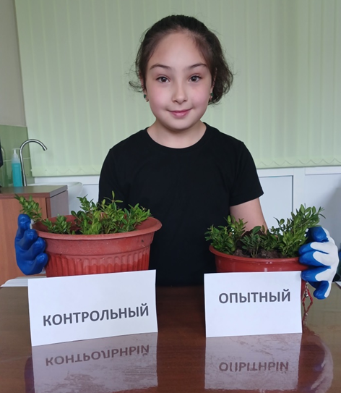

Рис.6 Два варианта опыта

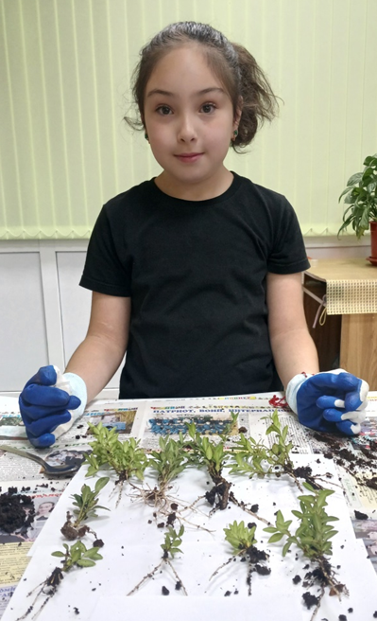
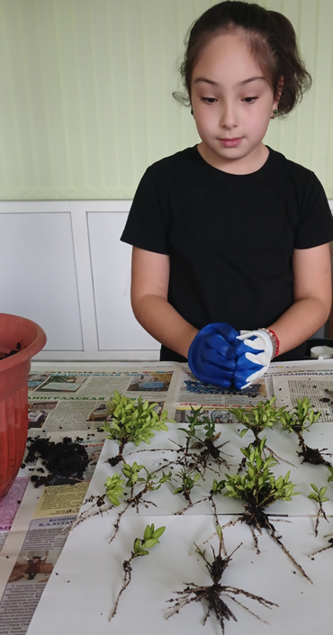

Рис. 7 Контрольный вариант Рис. 8 Опытный вариант

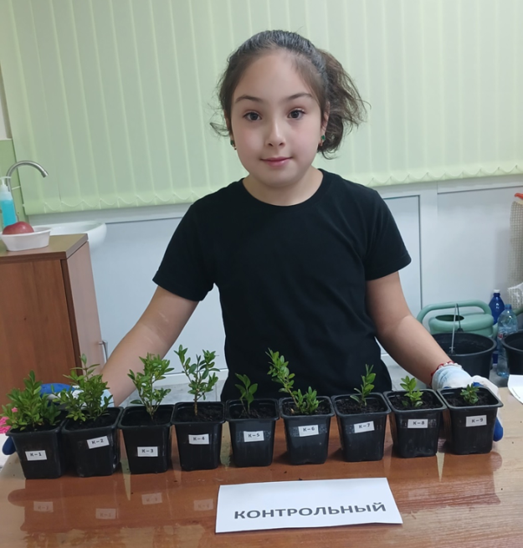

Рис. 9 Высаженные в емкости саженцы самшита

